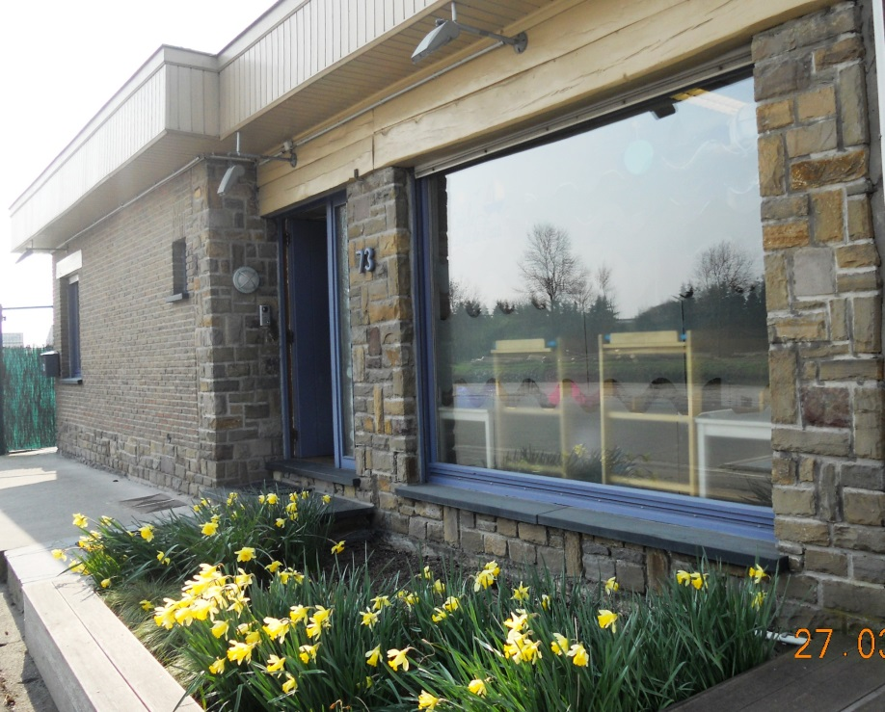Quai Donat Casterman 73, 7500 Tournai

069/233233

La crèche « Au Fil de l’Eau » asbl a ouvert ses portes le 1er septembre 1983. C’est une des premières « crèche d’entreprise » en Wallonie.

Depuis 1997, elle fonctionne sous forme d’ASBL .

La crèche est agrée par [l’Office de la naissance et de l’enfance](http://www.one.be/) (ONE) et subventionnée par la Région Wallonne. Le tarif est fixé librement par le milieu d’accueil et une attestation de déduction fiscale est remise aux parents.

L’aménagement des locaux permet la préparation des repas sur place (recommandations de l’AFSCA).

Le suivi médical des enfants est assuré par la pédiatre de la crèche conformément aux demandes de l’ONE. Pendant les périodes scolaires, la crèche accueille stagiaires infirmières et puéricultrices.

ENCADREMENT :

- 1 directrice (institutrice maternelle) à temps plein qui, outre sa charge administrative, est présente quotidiennement près des enfants au même titre que les puéricultrices.

- 5 puéricultrices à temps plein-

2 puéricultrices à 4/5 de temps.

- 1 puéricultrice à 3/5 de temps.

- 1 puéricultrices à 1/5 de temps.

- 2 aide-ménagères à mi-temps qui préparent les repas des enfants.

- 2 techniciennes de surface à mi-temps qui entretiennent les locaux, le linge,… l’une de 6h à 10h et l’autre de 17h à 21h.

Sommaire

Spécificité 3

Respecter le rythme de chaque enfant et induire une régularité sécurisante 5

Le déroulement d’une journée  6

Favoriser la transparence 7

Favoriser et soutenir l'autonomie 8

La sieste est un moment précieux qu’il faut préserver ! 11

Assurer la continuité 12

Aménager des moments de relations individuelles 13

L’hygiène et la santé 14

Fiche d’information des étapes de développement de l’enfant 16

Conclusion 18

# Spécificité

La spécificité de la crèche est l’amplitude de ses **heures d’ouverture (5h45-22h15)** offrant à tous les parents (salariés ou indépendants) d’enfants de 0 à 3 ans un mode de garde adapté à des horaires de travail atypiques, critère impératif des inscriptions.

Malgré cette large plage horaire, il est conseillé aux parents de ne pas laisser leur enfant plus de 9h30 par jour à la crèche. Ceci, dans le souci de son développement harmonieux, son bien-être. Un supplément au tarif habituel est demandé lors du dépassement d’heures.

La crèche peut accueillir 30 enfants simultanément dans deux groupes différents. En grandissant et selon leur rythme, les enfants changent progressivement d’espace de jeux.

**La crèche se veut un milieu de vie complémentaire à la famille.**

Il n’y a pas d’âge propice pour commencer la vie en collectivité,   l’angoisse du huitième mois s’exprimant différemment chez chaque enfant. L’idéal serait d’attendre que les parents soient prêts. En effet, il est souvent difficile pour les parents de laisser leur bébé de 2-3 mois avec d’autres personnes. L’étape est importante, il est normal de l’appréhender. Les parents ne faisaient qu’un avec leur enfant. Il leur faudra désormais faire confiance à une personne « étrangère » et perdre de vue son enfant de longues heures quotidiennement.

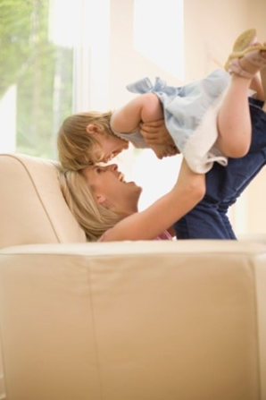

**Plus les parents sont confiants et sereins, plus l’enfant vivra à l’aise à la crèche**.

Par conséquent, une bonne collaboration avec les parents est indispensable.

Pour gérer un groupe d’enfants, l’attention des puéricultrices doit être soutenue. Elles doivent toujours avoir à leur disposition tout le matériel requis pour éviter les interruptions, la déconcentration, le manque de vigilance, les ruptures dans les conversations avec les enfants,… Vous constaterez vite que les puéricultrices veillent à chaque enfant mais que leur responsabilité est aussi d’**assurer à** **l’ensemble du groupe, un maximum** **de sérénité**.

Grâce à cette coopération, les puéricultrices se sentiront soutenues dans leur profession, et cela au bénéfice de **tous** les enfants. Dès lors quelques **règles de bienséance et de bienveillance** sont données et rappelées si nécessaire :

Nous comptons sur vous pour **ne pas** **perturber l’ambiance du groupe** ni distraire la puéricultrice pendant trop longtemps. Chaque jour, elle vous racontera la journée de votre enfant.

**Un seul adulte par enfant** peut entrer dans le service et devra rester dans la zone d’accueil aménagée pour les parents et délimitée par des barrières, soit désignée par la puéricultrice.

Nous vous remercions aussi de bien vouloir **ne pas parler trop fort**, ni dans le service, ni dans les couloirs : des enfants jouent, d’autres dorment…

Dans le même esprit de préservation de l’ambiance du groupe, nous vous invitons à **réfléchir aux aménagements** **possibles** de l’heure d’arrivée et de départ de votre enfant en tenant compte des heures de repas et de sieste.

-Si l’enfant arrive le matin, après 7 h, autant que possible, **vous voudrez bien donner le premier repas à la maison**. La faimchez le jeune enfant peut provoquerdes sensations désagréables et leplacer dans une situation de stress. Si nous donnions le premier repas à la crèche, vous trouveriez la puéricultrice occupée à donner le petit déjeuner ou le premier biberon à un autre enfant arrivé quelques minutes plus tôt. Elle ne pourrait se couper en deux : il faudrait attendre...

-Apportez des **vêtements de rechange** au cas où... veillez ainsi à vêtir votre enfant d’une façon confortable quifavorise les mouvements sans entrave.

-Apportez **des vêtements et des chaussures** pour permettre aux enfantsde jouer dehors sans crainte de se salir ou d’abîmer.

-Apportez des **langes marqués** au nom de l’enfant et un **sac de couchage.**

-pensez à **la sucette** ou **la peluche** avec laquelle il dort et réclamez-la le soir (pensez à l’**entretenir régulièrement**).

-N’**entrez pas dans le dortoir**, même si votre enfant y est : la puéricultrice ira le chercher.

-Prévenez-nous si votre enfant retourne avec une **autre personne.**

-Si vous prévoyez arriver plus tard qu’habituellement pour reprendre votre enfant, prévenez-nous.

-Si vous avez envie de prendre des nouvelles de votre enfant, téléphonez-nous au **069/233233 (service des grands) ou au 0479/204581 (service des bébés)**. Il est possible toutefois que la personne que vous aurez en ligne fasse l’intermédiaire entre la puéricultrice et vous.

**Chaque enfant étant considéré comme un individu à part entière, unique, autonome et doté de compétences, les puéricultrices sont là pour l’accompagner et l’aider à grandir, à son rythme tout en respectant sa personnalité.**

🡪 Vous trouverez dans ce projet d’accueil un condensé de nos pratiques en adéquation avec le « Code de qualité » de l’accueil prévu par l’arrêté du gouvernement de la Communauté Française.(arrêté du 17 décembre 2003 )

# Respecter le rythme de chaque enfant et induire une régularité sécurisante

Organiser une période d'adaptation pour l'enfant et ses parents.

Il s’agit de prendre le temps… de découverte de la crèche, d’apprivoisement des parents, de l’enfant et du personnel qui va prendre le relais parental.

Cette **période de familiarisation** se fait la semaine avant l’entrée du bébé à la crèche : les parents viennent plusieurs fois avec le bébé pendant ½ heure. Ces moments permettent d’aborder le processus de séparation, (l’apport « du doudou » objet transitionnel peut la faciliter), de connaitre les habitudes de l’enfant et de son milieu et de découvrir ensemble ce nouveau mode de vie collective.

L’adaptation de l’enfant se fait grâce à un travail d’observation des puéricultrices qui repèrent les moments d’éveil et de fatigue de l’enfant.

Et progressivement les **rituels** se mettent en place et la journée se passe en toute **sécurité** et **sérénité** pour tous.

# Le déroulement d’une journée :

(Ces horaires sont bien sûr indicatifs, et l’équipe s’adapte aux rythmes des enfants, suivant l’âge, le tempérament et les besoins exprimés par chaque enfant.)

Vers 9 heures 30

La plupart des enfants sont arrivés, les **activités encadrées** peuvent commencer dans l’espace ateliers. Certains enfants dorment encore : chacun son rythme.

Si le temps le permet, **sortie dans le jardin**. D'une manière générale, les enfants vont dehors tous les jours, même en hiver pour une courte durée.

A partir de 11 heures

Après le change de ceux qui en ont besoin et le lavage des mains, les grands, déjà plus autonomes, prennent leur **repas** à table en petits groupes. Les adultes encadrent les enfants, discutent avec eux, nomment les aliments, parlent du déroulement de la journée.

Après le passage aux toilettes et le déshabillage, c’est l’heure de **la sieste** dans un petit lit douillet. Les rituels d'endormissement sont respectés et adaptés à chaque enfant, afin qu’ils ne se dérangent pas entre eux pendant ces moments nécessaires au rythme de vie de l’enfant. Une douce lumière permet les premiers endormissements et les doudous sont là pour aider les enfants. Une équipe se relaie pour continuer à surveiller et à rassurer les enfants pendant leur repos.  
Au fur et à mesure des réveils, les enfants quittent doucement la salle de repos pour ne pas déranger leurs amis, et se rendent dans le coin-toilette pour y être rhabillé et s’occupent doucement dans la salle de jeux.

Vers 15 heures

Le **goûter** rassemble le petit monde de la crèche... les plus grands dégustent fruits et produits laitiers. Le goûter est aussi l'occasion de nombreuses fêtes : Noël, Pâques, les anniversaires des enfants...

A partir de 16 heures

Ce temps de fin de journée est un temps de **jeux libres**. On pourra être amené à proposer des activités calmes (puzzle, perles, dessins, jeux dans le jardin). On se prépare aux retrouvailles en écoutant de la musique. C’est le **temps précieux des transmissions de la journée** où l’équipe racontera toute la journée de l’enfant à ses parents.

# Favoriser la transparence

Favoriser la transparence, c’est donner à l’enfant les moyens de comprendre un maximum de faits ou événements qui le concernent.

La relation entre la puéricultrice et l’enfant fondée sur la vérité contribue à renforcer le climat de confiance et les liens qui les unissent. Il est essentiel de dire **clairement au revoir** à l’enfant quand le parent quitte le service et de gérer ce moment de rupture.

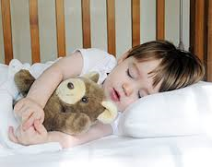

Des objets **transitionnels** peuvent l’aider à se séparer de ses parents et d’un milieu qui lui est plus familier.

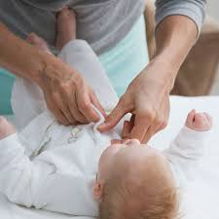

Le plaisir que prend l’enfant dans les soins quotidiens est essentiel.

Les gestes sont expliqués aux enfants, les soins sont donnés dans un ordre établi. L’enfant participe également à ses propres soins, c’est le principe de **« coopération active ».**

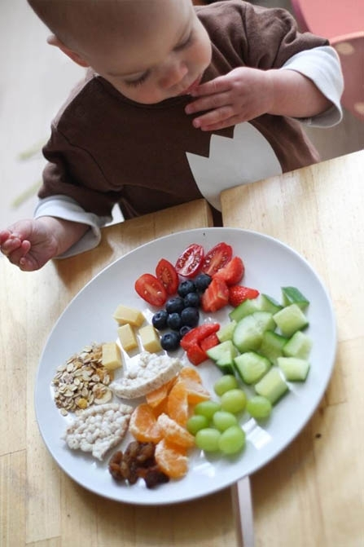

**Les repas sont des moments d’échanges.**

Lorsqu'il se nourrit de lait, le bébé reçoit ses repas au biberon sur les genoux de la puéricultrice. Les mamans qui en ont la possibilité peuvent poursuivre l’allaitement en venant nourrir leur bébé à la crèche ; un espace « allaitement » agréable et accessible sera alors aménagé au sein des locaux. Des biberons de lait maternel peuvent être également préparés et seront conservés au frigo du service.

Les repas diversifiés sont préparés sur place avec des produits frais et de saison, source indispensable de [vitamines](http://www.doctissimo.fr/html/nutrition/vitamines_mineraux/vitamines_niv2.htm), de [fibres](http://www.doctissimo.fr/html/nutrition/dossiers/fibres_niv2.htm) et de [minéraux](http://www.doctissimo.fr/html/nutrition/vitamines_mineraux/mineraux_niv2.htm).

L'enfant apprend progressivement à **manger seul** à table. Le repas terminé, les enfants sont invités à débarrasser la table et à déposer le bavoir dans le bac à linge.

# Favoriser et soutenir l'autonomie

Cela va de la liberté de mouvements, d’activités à l’apprentissage de la propreté.

Nous recommandons donc aux parents de vêtir leur enfant avec des **vêtements souples et confortables**.

A tous moments, nous déposons le tout petit sur le dos. C'est dans cette posture qu'il a le plus de points d'appui et qu'il est le plus à l'aise et détendu pour découvrir ses mains, attraper des objets, manipuler... On le laisse ramper, grimper, sauter…

Marcher les pieds nus permet de prendre des bonnes postures et **de bons appuis pour toute la vie** !

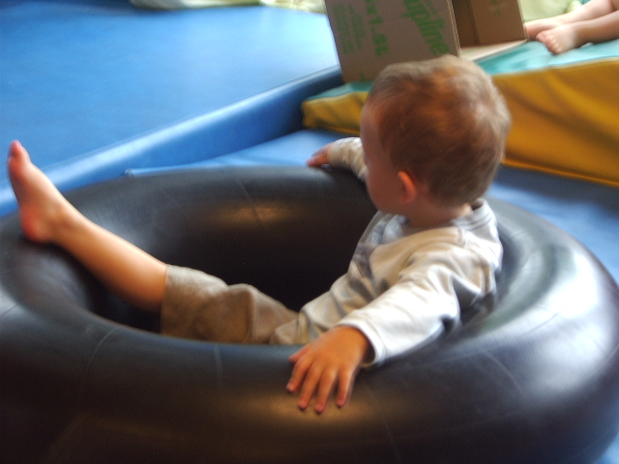

Activités partagées, dirigées et initiatives spontanées des enfants se succèdent. Ils développent ainsi de la confiance en leurs capacités personnelles et leurs compétences propres.

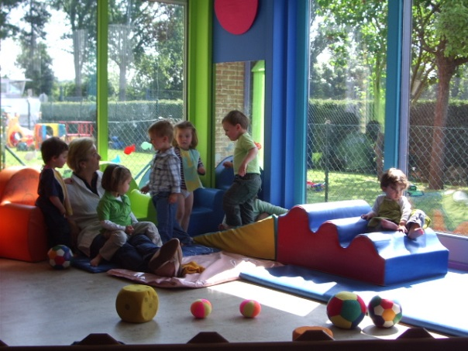L’espace de jeux et les objets variés et renouvelés sont adaptés à ses besoins de sécurité et d’exploration. Ils sont adaptés à l’âge, ses capacités et ses intérêts. Dans cet espace, il peut se mouvoir et agir **entièrement librement**, sans que la puéricultrice n’intervienne pour le stimuler, ni lui proposer d’autres activités que celles qu’il a choisies lui-même. Néanmoins, la puéricultrice reste à proximité et observe.

**L’adulte lui laisse un espace de vie qui lui est propre afin qu’il puisse vouloir être, vouloir faire et devenir ainsi acteur de sa vie.**

A d’autres moments, les puéricultrices proposent des occupations variées **un peu plus dirigées** sachant que la capacité de concentration des enfants de moins de 18 mois est courte : 15 à 20 minutes maximum.

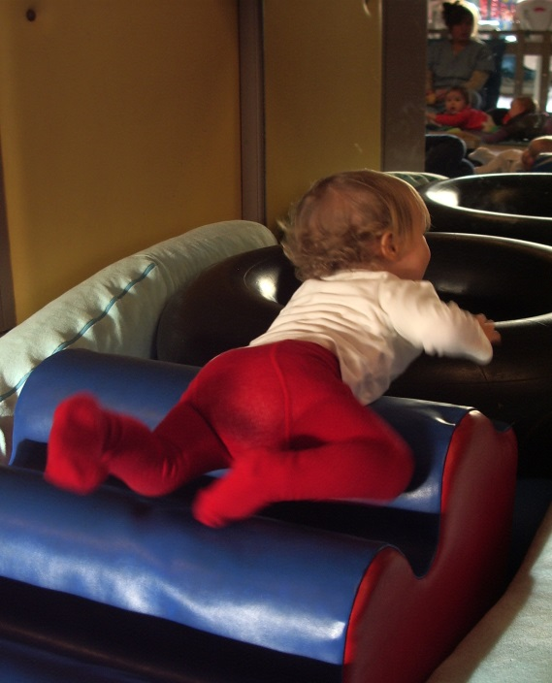

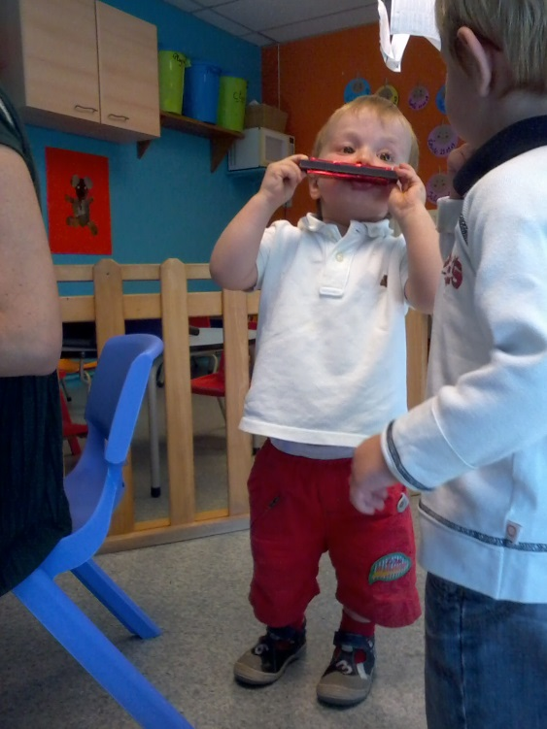

Deux fois par mois, des ateliers de **psychomotricité** et **d’éveil musical** sont organisés. Pour les tout-petits, l’éveil musical est avant tout une découverte, une expérimentation des sons, des objets et des instruments.

**Par l’éveil musical comme par le jeu, on développe la socialisation.**

L’enfant apprend à écouter, à se taire ou à produire un son à d’autres moments : c’est toute une démarche de groupe. L’apprentissage du rythme s’appréhende avec tout le corps : on aborde ainsi les notions de latéralisation et de schéma corporel.

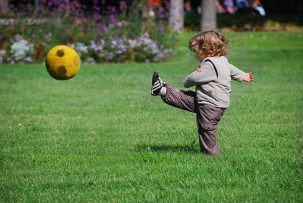 Quelque soit la saison, **jouer dehors** enrichit les enfants de mille expériences en les mettant en contact avec la nature (sable, terre, neige, eau, vent, roches, arbres, etc.). Ils découvrent ainsi les animaux, les insectes et les végétaux qui peuplent leur environnement.

 Les parents sont invités à mettre à disposition des **bottes simples à enfiler** pour leur enfant à la crèche.

De plus, jouer dehors est susceptible de diminuer le stress, d’être apaisant pour les enfants !

Outre ces activités, l’enfant a besoin de périodes pour [se calmer](http://naitreetgrandir.com/fr/etape/1_3_ans/comportement/fiche.aspx?doc=apprendre-se-calmer).

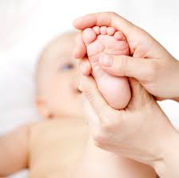**La relaxation** lui permet d’améliorer sa capacité d’attention, la qualité de ses apprentissages et son bien-être (ex. : sentiment de sécurité, humeur plus stable, facilité à s’endormir). Un tout-petit n’est toutefois pas capable de se détendre en demeurant passif et immobile. Il a besoin d’expériences concrètes qui lui permettent de bouger.

C’est pourquoi la relaxation chez les enfants fait appel au jeu :

Je[ux d’étirements](http://naitreetgrandir.com/fr/etape/1_3_ans/jeux/fiche.aspx?doc=relaxation-par-jeu#_Jeux_d__tirements), jeux d’automassage, jeux [de respiration](http://naitreetgrandir.com/fr/etape/1_3_ans/jeux/fiche.aspx?doc=relaxation-par-jeu#_Jeux_de_respiration)…

**L’apprentissage à la propreté** est une étape qui varie d'un enfant à l'autre. En collaboration avec les parents, nous poursuivons, à la crèche, l’apprentissage à la propreté. Il est très important que l’enfant soit prêt : il doit vouloir être propre, comprendre de quoi il s’agit et son corps doit être prêt lui aussi. Pour la sieste, tant que nous ne sommes pas certaines de la propreté de l’enfant, nous lui mettons une couche ; en effet, nous ne mettrons pas en péril le repos de tout un groupe d’enfants pour un seul qui devra se lever pour aller aux toilettes.

**Les règles, les limites** claires, les points de repère sont indispensables au sentiment de sécurité de l'enfant, particulièrement en dehors de son milieu familial. Les règles ne doivent pas être posées pour frustrer, restreindre ou interdire mais pour **protéger l'enfant**, lui apprendre à devenir un adulte autonome, responsable et respectueux. Il est donc important, au sein de la crèche, d’établir **des consignes** qui expliquent comment la vie ensemble doit se dérouler, ce qui est autorisé, ce qui est attendu de chacun. Elles permettent de coexister harmonieusement. Elles permettent également aux enfants de prendre conscience que leurs actions ne sont pas toutes possibles parce qu’elles peuvent se heurter aux besoins des autres.

La puéricultrice établit des règles claires, annonce ce qui se passera si les règles ne sont pas respectées, est à la fois gentille et ferme lorsqu'une règle est enfreinte et qu’elle doit intervenir, ignore les comportements à ne pas encourager chez l’enfant mais agit si ces comportements sont agressifs ou irrespectueux, éloigne la source du conflit ou prend le temps de calmer le jeu. Les règles sécurisent, pas les interdits !

A l’intérieur, peu importe l’occupation ou le jeu, on apprend à l’enfant à se déplacer dans le calme, pour ne pas déranger les autres. Pour parler à quelqu’un, on se déplace, on ne crie pas d’un bout à l’autre de la pièce pour aller chercher un jouet, on ne court pas et on essaie d’avoir le pas léger.

# La sieste est un moment précieux qu’il faut préserver !

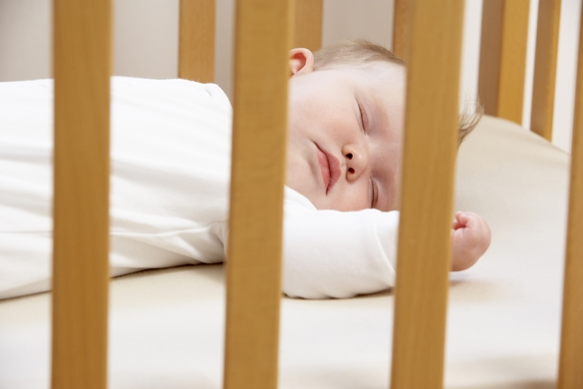

La sieste est essentielle car, pendant que bébé dort à poings fermés, son développement physique et intellectuel se poursuit.

Priver un enfant de sieste peut avoir de lourdes conséquences. Votre petit ange sera plus irritable, sa capacité d’attention sera réduite… et cris et pleurs sans raison arriveront.

Bref, pour lui comme pour vous, la sieste n’est pas à négliger.

[](http://www.google.be/url?sa=i&rct=j&q=&esrc=s&source=images&cd=&cad=rja&uact=8&ved=0ahUKEwiCnM_L_-zKAhWrAJoKHQ81C5wQjRwIBw&url=http://sidofaitsonnid.over-blog.com/article-extinction-des-feux-108726054.html&psig=AFQjCNGk5CBmOJYh3Bu8z_qG3nlAfB192Q&ust=1455186843309868)

A la crèche, chez les bébés (3-12 mois), en passant par les moyens (12-24 mois) et les grands (24-36 mois), on trouve des **coins repos**, accessibles à tout moment, en dehors des temps de sieste. Ce qui nous intéresse, c’est d’aider l’enfant à repérer ses moments de fatigue.

Après le repas, les enfants ont l’habitude de se déshabiller pour être changés ou aller aux toilettes. Généralement, ces moments de vie quotidienne constituent des repères et les enfants comprennent qu’ils vont bientôt se reposer dans leur lit. Nous accompagnons cette transition de rythme par un retour au calme (histoires, musique douce, comptines et berceuses chantées, etc.).

En fait, il n’y a pas de règle absolue en matière de sieste mais des situations particulières à analyser, à discuter et des enfants à observer et à écouter. La collectivité en elle-même est une source de tension et de fatigue pour un tout-petit (rythme soutenu, bruit, sollicitations des autres enfants, des adultes). Il nous semble nécessaire qu’un enfant de moins de 3 ans puisse disposer d’un temps de « déconnexion » où il va pouvoir recharger ses batteries.

# Assurer la continuité

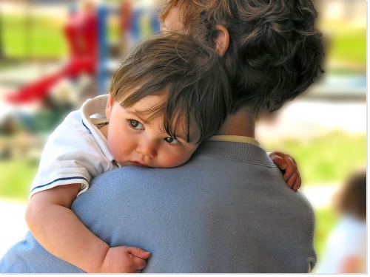

Pour éviter que les changements de situation soient vécus comme une rupture pour l’enfant, les puéricultrices s’informent mutuellement de façon continue. La connaissance de chaque enfant est obtenue par un travail **d’observation.**

**Les transmissions des familles à l'accueil du matin** sont déterminantes pour le bon déroulement de la journée. Elles permettent à l'équipe de comprendre le comportement de l'enfant pour lui proposer des réponses adaptées. Les transmissions concernant l'état physique (sommeil, repas,...) et psychologique de l'enfant (déroulement du week-end, changements dans la famille, déménagement,...) représentent donc pour l'équipe une mine précieuse d'informations.

Dès lors, les puéricultrices complètent le plus minutieusement possible une **feuille journalière où sont notées ces informations**, évènements, constatations des parents mais aussi les observations du personnel en cours de journée. **Un chevauchement au niveau des horaires de travail** facilite le dialogue et les feuilles journalières où sont transcrites les observations ou informations particulières constituent une base précieuse à la discussion. **Les contacts quotidiens** facilitent la transmission des informations entre les membres de l’équipe.

Aux moments forts de la journée, 3 à 4 puéricultrices sont présentes dans le service des bébés et 3 dans le service des plus grands. **Il n’y a pas de puéricultrice de référence**. Chaque membre de l’équipe connaît tous les enfants. Nous fonctionnons autant que possible au rythme de l’enfant et nous essayons d’appliquer un même mode de fonctionnement pour l’équilibre et la stabilité de l’enfant. Evidemment, chacune avec sa propre personnalité, apportera sa touche personnelle au processus relationnel avec l’enfant.

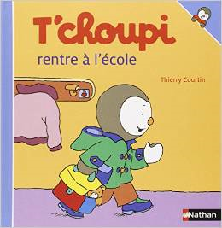**Le passage de l’enfant dans le groupe des grands** est déterminé par ses capacités à s’intégrer dans le groupe des grands. Ce passage est progressif : il partage d’abord quelques moments avec les grands et puis participe peu à peu à la vie du groupe par le biais du jeu, du repas et enfin de la sieste commune. Quand l’enfant atteint l’âge de **18 mois**, les parents sont invités à nous indiquer la date du départ de leur enfant pour l’école. Mais il est de notre devoir d’être à l’écoute des parents indécis car ce choix n’est pas facile. Quitter la crèche, c’est voir grandir son enfant et c’est passer à une autre étape de sa vie. Les puéricultrices s’informent du nom de l’enseignante avant la rentrée, racontent des histoires au sujet de l’entrée à l’école, demandent aux parents d’apporter le cartable et informent les enfants si d’autres copains vont dans la même école.

# Aménager des moments de relations individuelles

Les soins, les repas et les jeux constituent des moments privilégiés de relations individuelles entre adulte et enfant. Ces rituels sécurisent l’enfant. Cela permet une présence plus consciente de la puéricultrice auprès de l’enfant qui découvre un jeu, un objet ou un autre enfant.

La socialisation est un apprentissage des règles de la vie en commun qui permet le contrôle progressif des pulsions. Elle n’est en rien innée.

Avant l’âge d’un an, l’enfant intègre les règles par imitation des comportements d’adultes auxquels il s’identifie. La morale, le bien, le mal, lui sont étrangers.

Au cours de sa deuxième année, l’agressivité est une pulsion, un moyen utilisé pour obtenir ce qu’il veut, comme, par exemple, le jouet qu’un autre enfant convoite. Elle est, à ce moment-là, instrumentale. Le fait d’arracher un jouet est aussi une façon maladroite d’entrer en interaction avec l’autre. L’expérience de possession est constitutive de son identité. L’adulte veillera à reconnaître le désir de l’enfant, sans toutefois accepter qu’il blesse les autres. Sur base des interventions des adultes qui l’entourent, l’enfant commence à pouvoir distinguer le bien du mal, le possible, le « pas possible ».

Inutile de moraliser ou de punir, il faut tout d’abord contenir la pulsion, aider à supporter la frustration, soutenir l’intégration de la règle, qui se fait progressivement et inciter l’enfant à utiliser d’autres moyens. Pour l’enfant, verbaliser l’émotion lui permet de la canaliser et l’aide à maîtriser ses pulsions. **Le langage** est la fonction symbolique qui prédispose à cette maîtrise.

 La morsure est une forme particulière d’agressivité. L’enfant peut vouloir découvrir par la bouche, exprimer de l’amour, vouloir attirer l’attention sur lui, communiquer sa difficulté à supporter la promiscuité ou à trouver sa place dans le groupe, se montrer submergé par une pulsion de peur, de frustration...

Elle peut être aussi une réaction brutale à une souffrance se jouant dans la famille, aussi bien qu’au sein du milieu d’accueil. Il ne faut pas banaliser l’acte sans lui donner non plus une importance inconsidérée. La morsure ne résulte pas nécessairement d’un défaut de surveillance ! Un dialogue avec les parents de l’enfant qui mord à répétition peut aider à comprendre les difficultés qu’il traverse et permet de dédramatiser.

# L’hygiène et la santé

Les puéricultrices de la crèche et le pédiatre mettent tout en oeuvre pour assurer la meilleure santé aux enfants. **Une consultation des nourrissons est organisée une fois par trimestre**.

La surveillance médicale préventive prévue par l’ONE est assurée par le pédiatre, et une infirmière ; les enfants sont examinés, en présence de leurs parents ou de la directrice ou d’une puéricultrice.



Le carnet de votre enfant est le document de référence servant de liaison entre les différents intervenants. C’est pourquoi il faut veiller à ce que ce carnet accompagne toujours l’enfant.

**Les vaccins** contre la diphtérie, la coqueluche, la poliomyélite, la méningite à Haemophilus influenzae b, la rougeole, la rubéole et les oreillons sont obligatoires en maison d’enfants. Les vaccins contre le tétanos, l’hépatite B, le méningocoque de type C, le pneumocoque et le rota virus sont fortement recommandés étant donné le risque non exclu de contamination.

🡪 Nous attirons votre attention sur le fait que la pédiatre de la crèche, dans le cadre de sa mission ONE, ne peut pas soigner un enfant, (ni poser un diagnostic, ni proposer un traitement). Pour cela, vous devez vous adresser personnellement au médecin qui soigne habituellement votre enfant et qui peut venir l’examiner à la crèche si nécessaire. Il notera le diagnostic et le traitement à administrer dans le carnet de santé.

🡪 Votre enfant peut fréquenter la crèche avec son traitement médical, sauf en cas de maladies contagieuses. Dans ce cas, il pourra revenir à la crèche muni d’un **certificat médical** l’autorisant à fréquenter à nouveau le milieu d’accueil ainsi que la prescription autorisant le personnel à donner les médicaments.

Vers 2 ans, votre enfant bénéficiera de la **consultation d’un orthoptiste afin de vérifier sa vue.** Cette consultation est financée par l’ONE et est organisée au sein de la crèche.

Enfin, un enfant placé sous la surveillance d’un monitoring ne peut fréquenter la crèche qu’avec l’accord de la directrice, l’appareil en parfait état de fonctionnement, une prescription médicale et une décharge signée par les parents.

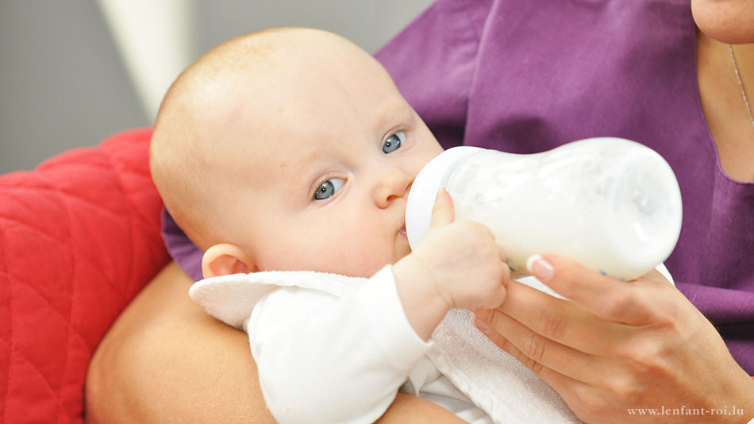 Les enfants reçoivent une **alimentation équilibrée, variée et établie en collaboration avec les diététiciennes de l’ONE :**

Le milieu d’accueil s’engage à respecter les 10 points prioritaires publiés et actualisés par l’ONE en ce qui concerne l’alimentation du nourrisson et de l’enfant.

Les repas sont donnés à la demande pour les plus petits qui sont au biberon, dans les bras d’une puéricultrice. Pour les plus grands, le repas complet est donné entre 11h et 12h. Le goûter leur est présenté entre 15h et 16h.Les petits qui débutent la diversification alimentaire, confortablement installés dans leurs chaises hautes (voire dans un relax), sont les premiers à manger.

Dans un second temps il est proposé aux plus grands de rejoindre leur petite table basse. L’enfant goûte «un peu» de chaque aliment, ses goûts sont respectés. Il a le droit de ne pas aimer un aliment, son appétit sera respecté.

Les repas se déroulent selon le degré d’autonomie de chaque enfant : découverte de la cuillère, de nouvelles saveurs, de nouvelle consistance,…

Le respect du rythme ainsi que du développement de chacun est une priorité à chaque moment.

**L’introduction d’autres aliments que le lait se fera à la demande des parents.**

Dès l’introduction des légumes, nous ajouterons de la matière grasse dans chaque assiette. Elles sont en effet essentielles pour le développement. Puis un peu de viande ou du poisson sera ajouté.

Au terme de deux à trois semaines de découverte alimentaire, l’enfant pourra suivre le menu de la semaine. Auparavant nous serons en mesure de lui donner le légume du jour. Il ne sera malheureusement pas possible de donner deux jours d’affilée un même nouveau légume. Nous proposerons donc aux parents soucieux de respecter ce délai entre deux aliments de l’offrir en soirée. La crèche assurera bien entendu le repas de lait à midi si tel est leur choix.

Le gluten contenu dans les pâtes et le pain ne sera pas introduit avant l’âge de 8 mois.

Nous souhaitons réellement répondre aux demandes des parents mais la vie en collectivité ne nous permet pas de travailler à la carte pour chaque enfant en ce qui concerne l’alimentation. Ainsi nous avons tenu à organiser le mieux possible cette étape fondamentale du développement de votre enfant. Les menus sont affichés dans le hall et dans les services. Tous les repas sont préparés dans la cuisine de la crèche par des cuisinières conscientes de l’importance de leur travail et du soin qu’elles doivent y apporter.

[](http://www.google.be/imgres?imgurl=http://photosv5.century21.fr/imagesBien/202/cms/660735122/Fotolia_43049151_Subscription_XXL.jpg&imgrefurl=http://www.century21.fr/edito/article/a-vos-balais-faire-visiter-appreter-votre-logement-le-ne/&h=304&w=473&tbnid=w1KGbBtQHCJDTM:&zoom=1&docid=mIbR1YJ-3TgXFM&hl=fr&ei=9XItVerkA43Zavb_gYAC&tbm=isch&ved=0CCsQMygjMCM4ZA) Soucieux de la santé de votre enfant à la crèche, nous veillons à une hygiène de vie individuelle et collective. Nous maintenons la propreté des jeux, du matériel, des locaux.

Les dames d’entretien de la crèche placent les enfants au centre de leurs priorités de travail. Pour ne pas les déranger pendant leurs activités, l’équipe d’entretien est au travail dès 6h jusqu’à 10h et de 17h à 21h tous les jours.

Si nécessaire, nous invitons les parents à porter des "sur-chaussures" pour entrer dans les services où les enfants rampent.

# Fiche d’information des étapes de développement de l’enfant

Pour proposer un environnement riche et adapté, il est important de **connaitre les étapes du développement de l’enfant**  dont voici quelques repères :



**De 0 à 3 mois**

Bébé a besoin de toucher, de massage et de corps à corps. Il explore les différentes parties de son corps et de ceux qui s’occupent de lui.

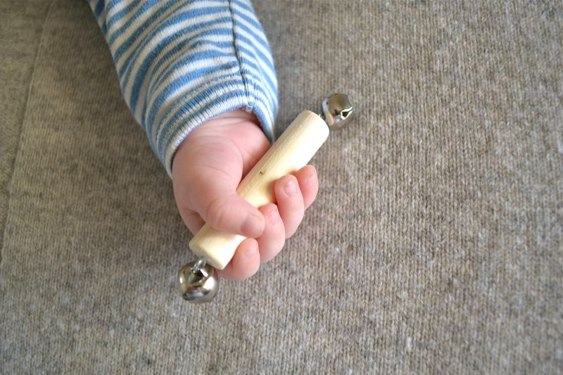

**De 3 à 6 mois**

Bébé a besoin de découvrir les textures, les formes, les couleurs, les bruits... Il aime toucher, sucer, observer, écouter, jouer avec ses mains. Il développe ses 5 sens.

**De 6 à 9 mois** Bébé apprécie les activités ludiques et motrices, qui lui permettent de faire ses premières expériences de distanciation avec sa ou ses figures d’attachement... mais reste dans périmètre de sécurité. Il commence les jeux de cause à effet, de permanence de l’objet (jeter, cacher, chercher), de contenant/contenu et de répétition.

**De 9 à 12 mois**

Bébé développe ses capacités de motricité globale et fine et la coordination de ses gestes. Il aime faire bouger des objets, se déplacer avec, observer, toucher, appuyer, saisir, jeter...

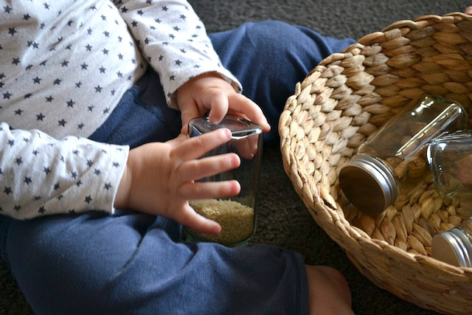**De 1 à 2 ans**

L’enfant est capable de plus de concentration et a acquis une autonomie motrice. Il a besoin d’espace et change régulièrement de jeu : il aime empiler, emboiter, vider, remplir, construire etc…

**De 2 à 3 ans**

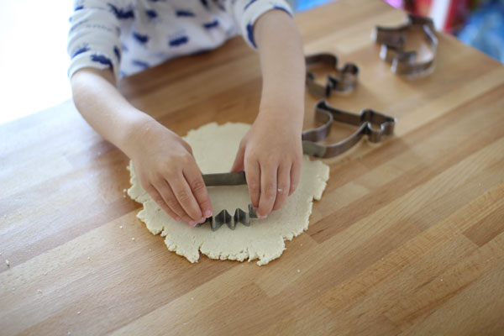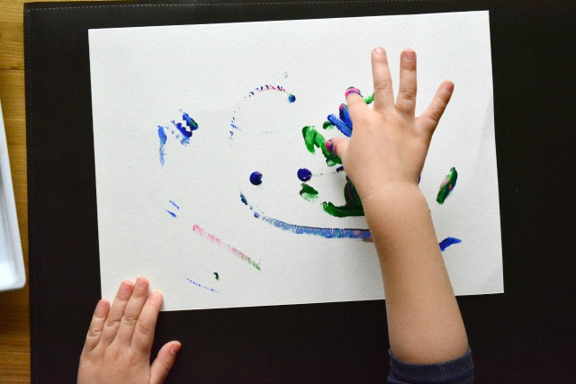L’enfant développe sa créativité, son habileté, son agilité, sa persévérance, sa compréhension des volumes. Il développe aussi son langage, sa mémoire, son sens du rythme etc. Il aime lancer, pousser, tirer, chevaucher, encastrer, gribouiller et observer les adultes qu’il adore imiter.

# Conclusion

Le projet éducatif de la crèche « Au Fil de l'Eau » ASBL s’appuie sur les travaux de professionnels visionnaires tels que : Emmi Pikler, Maria Montessori et Steiner –Waldorf.

PRINCIPES :

**La liberté :** Choisir l’activité,y passer le temps nécessaire.les enfants ont le droit de parler (à voix basse) et de se déplacer comme ils l’entendent, tant que l’ambiance sereine est respectée.

**L’autodiscipline :** L’enfant est invité à s’exercer à faire mieux, à se perfectionner dans l’activité.

**L’action en périphérie :** Agir sur l’environnement plutôt que sur l’enfant lui-même. En pratique, il s’agit, par exemple, de parler moins fort pour l’inciter à en faire autant.

**Le respect du rythme de chacun :** Le rythme de chacun peut varier en fonction des moments de la journée, de l’activité, des différentes périodes de son développement, et les apprentissages des enfants se font par à-coups.

**L’apprentissage par l’expérience** Pour s’approprier les concepts, l’enfant doit manipuler, de façon tangible et concrète, avec ses cinq sens : par exemple, soupeser, comparer, et intégrer, par la vue et le toucher, les différences ou les proportionnalités.

**L’activité individuelle :** Les enfants s’approprient les concepts de façon personnelle.

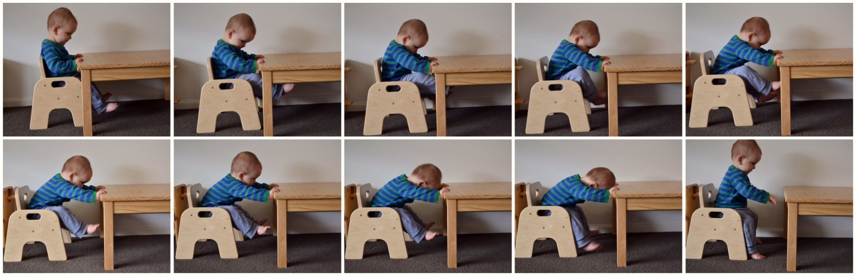**L’éducation, une aide à la vie :** Respecter l’enfant, c’est l’inviter à respecter les autres, et donc, le préparer à une vie sociale harmonieuse. Le but de l’éducation montessorienne est d’aider l’enfant à acquérir une discipline intérieure.

C’est dans un esprit de communication et d’échanges que ce document est rédigé. Echanges à l’intérieur de l’équipe, pour tendre à acter toutes les décisions prises, les bonnes pratiques. Echanges avec les parents, nos collègues d’autres milieux d’accueil, les stagiaires et leurs professeurs, notre conseil d’administration, l’Office de la Naissance et de l’Enfance.

Le contenu de ce projet d’accueil représente une base concrète pour la formation de nos nouvelles collègues. Le projet d’accueil est un outil de travail, actualisé et remanié suite aux des échanges passionnés qui tissent notre vie avec les jeunes enfants.

Notre voeu est que ce document reste l’occasion d’échanges, de confrontations, de discussions, d’interrogations entre nous mais aussi avec les parents et tous ceux que notre travail intéresse.